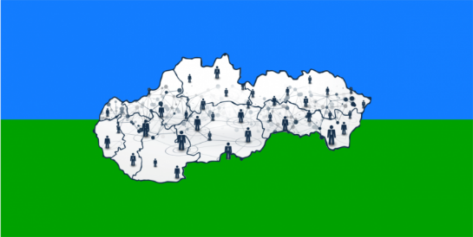
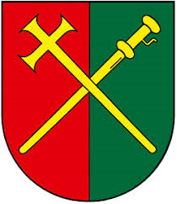

Pozvánka na 4. komunitné fórum

Dátum, Čas stretnutia: 11.11.2025, 15:00 hod.
Miesto stretnutia: Kultúrny dom Vítkovce

Program stretnutia
- Úvod.
Privítanie účastníkov a predstavenie cieľa stretnutia.
- Prezentácia nových členov RT, činnosti rozvojového tímu a odpočet z akčného plánu.
Prezentácia nových pozícií v RT, prehľad dosiahnutých výsledkov a naplnenie krátkodobých cieľov z akčných plánov podľa oblastí za posledný rok.
- Spolupráca RT s MVO a inštitúciami na lokálnej/okresnej/krajskej úrovni.
Zdieľanie príkladov dobrej praxe a aktivít v spolupráci s MOV a inštitúciami ako napr. ÚPSVR, CPPaP, SŠ, zamestnávateľ.
- Spoločná diskusia
- Záver
Zhrnutie stretnutia a ďalšie kroky do budúcnosti.

Mgr. Peter Dirda
starosta obce

